ipad运行项目，部分页面显示不了

1. 问题描述：有时候ipad运行xcode项目会发现部分页面显示不了了，在手机上显示是正常的。
2. 问题分析：主要的原因是约束问题，ipad和iphone的sizeclass不一样，如果项目页面是用storyboard采用约束进行布局的，那么sizeclass的选择就至关重要了。什么是sizeclass呢？苹果以不同的sizeclass来区别各种设备，如iphone竖屏的sizeclass是wChR，小于5.5英寸的手机横屏是wChC。

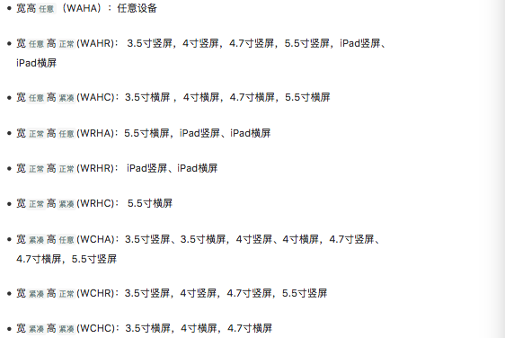

明白了什么是sizeClass之后，那么就好理解了，假如界面控件约束是在wChR下创建的，那么这些约束仅在所有iphone的竖屏起作用。当ipad运行之后，需要加载的是wRhR的约束，而之前做的wChR的约束，并不会起作用！

1. 解决方案：有几种方法可以处理，一种是storyboard中的sizeclass切到wRhR后重新对控件进行之前做过的同样的约束(当然也可以针对pad做另一套不同的约束)；一种是用代码写，因为发现代码写约束默认是wAhA的，也就是说适用所有苹果设备；当然，如果你之前已经做好wChR的约束了，而且pad也希望用一样的约束，那么以上两种方法都不太现实，这时候就需要动点脑筋了：能不能把原来做过的约束用到pad的sizeclass中，或者说让原来的约束支持wRhR？认真看下storyboard左侧的菜单栏，会发现，当切换到wRhR的时候，原来的约束颜色由实变灰了，然后再看下右侧菜单栏那个约束的详情，会发现wChR的字眼，然后还有个install选框是未选状态。没错，只要勾选了，那么这个约束就支持所有苹果设备了。

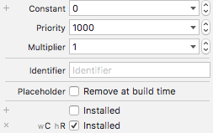

不对，勾选前要先做一些其他的准备工作，不然勾选了会约束“爆红”。so，以下就第三种问题解决方式做一下详细的步骤说明：

1. 在wChR状态下，如果界面约束有“爆黄”的(frame不符合layoutConstraint)先让frame和约束一致，整个页面约束没有黄色警告。

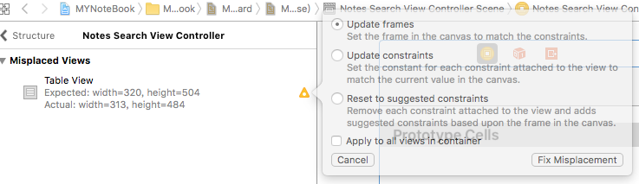

点击右下角的fix misplacement即可。

1. 先点击页面所有的控件，右侧菜单栏检查其支持的sizeclass，确保所有控件的installed都是被勾选的

点击所有的约束，右侧菜单栏检查其支持的sizeclass，确保所有控件的约束的installed都是被勾选的

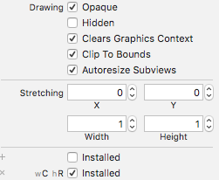

(3)切换sizeclass到pad模式，发现wRhR下所有约束都完整的，pad运行以下，发现也是正常的，到此，问题解决～